Как получить льготу на аренду государственного недвижимого имущества Алтайского края
- По договорам аренды, государственного имущества, составляющего казну Алтайского края (в том числе земельных участков)
  - Основание: распоряжение Правительства Алтайского края от 01.04.2020 № 110-р
1 Определить тип льготы

Проверить арендадателя в договоре аренды | Проверить регистрацию в реестре МСП | Проверить вид деятельности
Убедитесь, что действующий договор аренды заключен с органом исполнительной власти Алтайского края  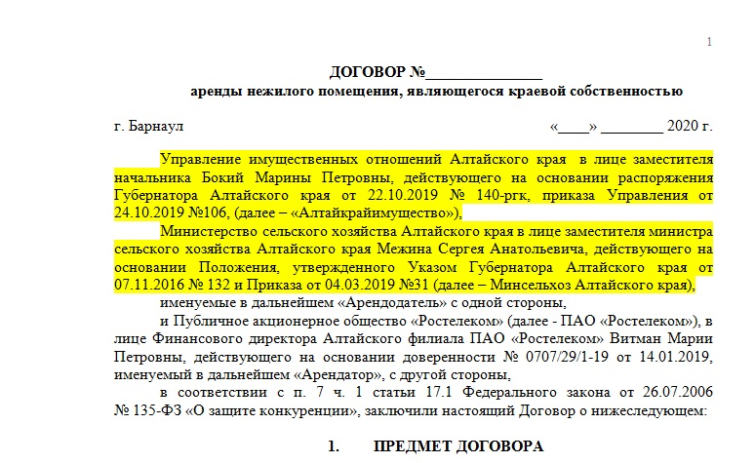 | Проверьте зарегистрирована ли Ваша организация в едином реестре субъектов малого и среднего предпринимательства | Проверьте, что Ваш вид деятельности относится к наиболее пострадавшим отраслям
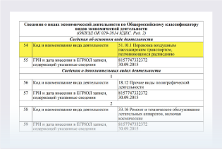
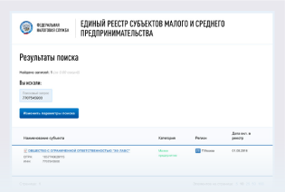

Отсрочка
Предоставляется отсрочка арендных платежей за апрель – июнь 2020 года, со сроком оплаты до 31.12.2021

Освобождение
Предоставляется освобождение от уплаты арендных платежей за апрель – июнь 2020 года

* — Список наиболее пострадавших отраслей: авиаперевозки, аэропортовая деятельности, автоперевозки, культура, организации досуга и развлечений, физкультурно-оздоровительной деятельности и спорта, туристические агентств и прочие организации, предоставляющие услуги в сфере туризма, гостиничного бизнеса, общественного питания, организации дополнительного образования, негосударственные образовательные учреждения, организации конференций и выставок, бытовые услуги населению (ремонт, стирка, химчистка, услуги парикмахерских и салонов красоты).
2 Отправить заявление
Если Вы имеете право на льготу, то Вам необходимо:
Заполнить заявление
- Скачайте шаблон заявления об отсрочке или шаблон заявления об освобождении.
- Заполненное заявление и необходимые документы направить в адрес органа исполнительной власти Алтайского края (арендодателя) по средствам почтового отправления, либо предоставить лично по адресу местонахождения арендодателя.

3 Заключить дополнительное соглашение
Вашу заявку рассмотрят сотрудники органа исполнительной власти Алтайского края (Арендодателя). В случае положительного результата, в течение 7 рабочих дней Вам будет направлено Дополнительное соглашение к договору аренды для учета Вашей льготы.
4 Дополнительная информация
В случае возникновения вопросов по заключению дополнительных соглашений к договорам аренды государственного имущества, составляющего казну Алтайского края Вы можете обратиться по контактным телефонам управления имущественных отношений Алтайского края: 8 (3852) 63 53 93, 8 (3852) 635231.
Проверить:
- регистрацию в реестре МСП на сайте ФНС России
- вид деятельности на сайте ФНС России
Скачать:
- заявление об отсрочке уплаты арендных платежей
- заявление об освобождении от уплаты арендных платежей

Как получить льготу на аренду государственного недвижимого имущества Алтайского края
- По договорам аренды, государственного недвижимого имущества Алтайского края, закрепленного на праве хозяйственного ведения, оперативного управления за краевыми государственными унитарными предприятиями, краевыми государственными учреждениями
Основание: распоряжение Правительства Алтайского края от 22.05.2020 № 160-р
1 Определить возможность получения льготы
Освобождение от уплаты арендных платежей

(предоставляется в следующих случаях)

арендуемое имущество используется для целей, связанных с осуществлением деятельности в отраслях российской экономики, указанных в приложении к распоряжению Правительства Алтайского края от 22.05.2020 № 160-р | деятельность краевого государственного унитарного предприятия, краевого государственного учреждения, выступающего арендодателем государственного недвижимого имущества Алтайского края, была приостановлена в связи с принятием мер по предупреждению завоза и распространения новой коронавирусной инфекции COVID-19, либо такая деятельность осуществлялась в условиях, исключающих возможность использования арендатором государственного недвижимого имущества Алтайского края по назначению
Освобождение от уплаты арендных платежей предоставляется за период с 01.04.2020 по 30.06.2020 в отношении договоров аренды, заключенных до введения режима повышенной готовности на территории Алтайского края в соответствии с постановлением Правительства Алтайского края от 18.03.2020 № 120.
2 Отправить заявление
Если Вы имеете право на льготу, то Вам необходимо:
Заполнить заявление
- Скачайте шаблон заявления об освобождении.
- Заполненное заявление и необходимые документы направить в адрес органа исполнительной власти Алтайского края (арендодателя) по средствам почтового отправления, либо предоставить лично по адресу местонахождения арендодателя.
3 Получить документ, подтверждающий освобождение от уплаты арендных платежей
Ваше заявление рассмотрят сотрудники арендодателя (КГУП, КГУ). В случае положительного результата, в течение 15 рабочих дней Вам будет направлен АКТ, утвержденный органом исполнительной власти Алтайского края, осуществляющим функции и полномочия учредителя арендодателя.
4 Дополнительная информация
В случае возникновения вопросов по заключению дополнительных соглашений к договорам аренды государственного имущества, составляющего казну Алтайского края Вы можете обратиться по контактным телефонам управления имущественных отношений Алтайского края: 8 (3852) 63 53 93, 8 (3852) 63 52 31
Проверить:
- По виду деятельности определить принадлежность к отрасли, указанной в приложении в распоряжению Правительства Алтайского края от 22.05.2020 № 160-р
Скачать:
- заявление об освобождении от уплаты арендных платежей

Арендодателю: _________________________________________________
Адрес: _________________________________________________________
Заявитель (Арендатор) __________________________________________
ИНН: __________________________________________________________
Адрес: _________________________________________________________
Контактный телефон: ___________________________________________

Заявление
об освобождении от уплаты арендных платежей

Между__________________(Арендатором) и _______________________________ (краевыми государственными унитарными предприятиями, краевыми государственными учреждениями - Арендодателем) заключен договор аренды помещения / здания / земельного участка от __.__.20___ № _______ с годовой арендной платой на 2020 год в размере ___________ (_______________) рублей. В настоящее время срок действия договора не истек, договор не расторгнут.
Арендатор свою деятельность осуществляет в одной из отраслей российской экономики, указанной в распоряжении Правительства Алтайского края от 22 мая 2020 г. № 160-р. Предоставленное в аренду имущество используется для осуществления деятельности, в сфере ___________. Документ, подтверждающий использование соответствующего имущества для осуществления указанного вида деятельности, прилагаю.
В связи с распространением новой коронавирусной инфекции (COVID-2019) высшим должностным лицом субъекта Российской Федерации был издан нормативно-правовой акт, предусматривающий введение жестких ограничительных мер, направленных на предотвращение распространения коронавирусной инфекции, ввиду чего, Арендатор не имеет возможности вести свою деятельность и оплачивать арендную плату по вышеуказанному договору аренды.
На основании вышеизложенного и руководствуясь распоряжением Правительства Алтайского края от 22.05.2020 № 160-р
Арендатор

ПРОСИТ:
- Предоставить _______________, как Арендатору по договору аренды от _________
№ ________, освобождение от уплаты арендных платежей за период с 01.04.2020
по 30.06.2020.
- Направить ответ / дополнительное соглашение на данное обращение по адресу: _________________________________ и на адрес электронной почты: ___________________

В случае необходимости готовы к проведению переговоров с целью урегулирования спорных вопросов.
Приложение: Подтверждающий документ

Арендодателю (орган исполнительной власти АК):_________________
Адрес: _________________________________________________________
Заявитель (Арендатор) __________________________________________
ИНН: __________________________________________________________
Адрес: _________________________________________________________
Контактный телефон: ___________________________________________

Заявление
об освобождении от уплаты арендных платежей

Между __________________ (Арендатором) и ________________________ (органом исполнительной власти Алтайского края - Арендодателем) заключен договор аренды помещения / здания / земельного участка от __.__.20___ № _______ с годовой арендной платой на 2020 год в размере ___________ (_______________) рублей. В настоящее время срок действия договора не истек, договор не расторгнут.
Арендатор является субъектом малого и среднего предпринимательства, включен
в единый реестр малого и среднего предпринимательства. Свою деятельность осуществляет в одной из отраслей российской экономики, в наибольшей степени пострадавших в условиях ухудшения ситуации в результате распространения новой коронавирусной инфекции, перечень которых утвержден постановлением Правительства Российской Федерации от 3 апреля 2020 г. № 434 «Об утверждении перечня отраслей российской экономики, в наибольшей степени пострадавших в условиях ухудшения ситуации в результате распространения новой коронавирусной инфекции». Предоставленное в аренду имущество используется для осуществления деятельности, в сфере ___________. Документ, подтверждающий использование соответствующего имущества для осуществления указанного вида деятельности, прилагаю.
В связи с распространением новой коронавирусной инфекции (COVID-2019) высшим должностным лицом субъекта Российской Федерации был издан нормативно-правовой акт, предусматривающий введение жестких ограничительных мер, направленных на предотвращение распространения коронавирусной инфекции, ввиду чего, Арендатор не имеет возможности вести свою деятельность и оплачивать арендную плату по вышеуказанному договору аренды.
На основании вышеизложенного и руководствуясь распоряжением Правительства Алтайского края от 01.04.2020 № 110-р
(в редакции распоряжения Правительства Алтайского края от 23.04.2020
№ 136-р), Арендатор

ПРОСИТ:
- Предоставить _______________, как Арендатору по договору аренды от _________
№ ________, освобождение от уплаты арендных платежей за период с 01.04.2020
по 30.06.2020.
- Направить ответ / дополнительное соглашение на данное обращение по адресу: _________________________________ и на адрес электронной почты: ___________________

В случае необходимости готовы к проведению переговоров с целью урегулирования спорных вопросов.

Приложение: Подтверждающий документ

Арендодателю (орган исполнительной власти АК)_________________
Адрес: ________________________________________________________
Заявитель (Арендатор) _________________________________________
ИНН: _________________________________________________________
Адрес: ________________________________________________________
Контактный телефон: __________________________________________

Заявление
об отсрочке уплаты арендных платежей

Между __________________ (Арендатором) и _________________________ (органом исполнительной власти Алтайского края – Арендодателем) заключен договор аренды помещения / здания / земельного участка от __.__.20___ № _______ с годовой арендной платой на 2020 год в размере ___________ (_______________) рублей. В настоящее время срок действия договора не истек, договор не расторгнут.
Арендатор является субъектом малого и среднего предпринимательства, включен
в единый реестр малого и среднего предпринимательства.
В связи с распространением новой коронавирусной инфекции (COVID-2019) высшим должностным лицом субъекта Российской Федерации был издан нормативно-правовой акт, предусматривающий введение жестких ограничительных мер, направленных на предотвращение распространения коронавирусной инфекции, ввиду чего Арендатор не имеет возможности полноценно вести свою деятельность и своевременно оплачивать арендную плату по вышеуказанному договору аренды.
На основании вышеизложенного и руководствуясь распоряжением Правительства Алтайского края от 01.04.2020 № 110-р
(в редакции распоряжения Правительства Алтайского края от 23.04.2020
№ 136-р), Арендатор

ПРОСИТ:
- Предоставить _______________, как Арендатору по договору аренды от _________
№ ________, отсрочку оплаты арендных платежей за период с 01.04.2020
по 30.06.2020, с учетом необходимости погашения до ____________ (дата не должна быть позднее 31.12.2021).
- Направить ответ / дополнительное соглашение на данное обращение по адресу: _________________________________ и на адрес электронной почты: ___________________

В случае необходимости готовы к проведению переговоров с целью урегулирования спорных вопросов.

